**Design Document**

**For J-Cafe**

*Prepared for*

**Project-SEM2, Team 5**

**Monday, March 19, 2018**

**Version 0.1**

*Prepared by*

**Mạnh Nguyễn**

Mục lục

1. Giới thiệu

2. Chương trình quản lý Jcafe

1. Mục đích 3

2. Xây dựng chương trình 3

2.1. Ý tưởng..............................................................................................................................3

2.2. Thiết kế chương trình................................................................................................... .....3

3. Thiết kế chi tiết

1. Mô tả Usecase 3

2. Biểu đồ usecase 3

3. Thiết kế database 3

3.1. Schema..............................................................................................................................3

3.2. Chi tiết Schema..................................................................................................................3

3.2.1. Employee_info...........................................................................................................3

3.2.2. Product_info..............................................................................................................3

3.2.3. Table_info..................................................................................................................3

3.2.4. Invoice_info...............................................................................................................3

3.2.5. Cart_info....................................................................................................................3

3.3. Chi tiết thuộc tính...............................................................................................................3

3.3.1. Employee_info...........................................................................................................3

3.3.2. Product_info..............................................................................................................3

3.3.3. Table_info..................................................................................................................3

3.3.4. Invoice_info...............................................................................................................3

3.3.5. Cart_info....................................................................................................................3

4. Database diagram....................................................................................................................3

4. Thiết kế giao diện chương trình

1. Welcome 3

2. Login 3

3. Administrator 3

4. Main 3

5. Report Detail 3

6. Menu 3

7. ListTable 3

8. HoaDonF 3

9. HoaDonT 3

1. Induction

Java là một ngôn ngữ lập trình được Sun Microsystems giới thiệu vào tháng 6 năm 1995. Từ đó, nó đã trở thành một công cụ lập trình của các lập trình viên chuyên nghiệp. Java được xây dựng trên nền tảng của C và C++. Do đó nó sử dụng các cú pháp của C và các đặc trưng hướng đối tượng của C++.

Java là một ngôn ngữ đơn giản, hướng đối tượng, phân tán, thông dịch mạnh mẽ, bảo mật, cấu trúc độc lập, khả chuyển, hiệu quả cao và linh động. Đặc biệt Java rất dễ dàng trong lập trình đồ họa, xử lý sự kiện và kết nối với nhiều hệ cơ sở dữ liệu khác nhau.

Bài báo cáo này giúp các bạn hiểu một phần nào đó về cách thiết kế giao diện người dùng, xử lý sự kiện và kết nối cơ sở dữ liệu với SQL Sever.

Qua đề tài: “***Xây dựng chương trình quản lý quán café bằng ngôn ngữ Java***”, nhóm chúng em xin chân thành cảm ơn thầy giáo đã dạy chúng em môn học lập trình Java và hướng dẫn nhóm thực hiện đề tài này.

2. J-Cafe Manager Program

1. Mục đích

Công Ty cafe Trung Nguyên cần một trương trình quản lý cafe cho chuỗi cửa hàng của họ, để quản lý cửa hàng

2. Xây dựng chương trình

2.1. Ý tưởng

* Xây dựng chương trình đơn giản
* Có thể chọn bàn,gọi món, in hóa đơn trên cùng một trang
* Có thể dễ dàng trong việc quản lý, thêm, sửa, xóa… dữ liệu
* Có thể tương tác được với khách hàng, tình toán hóa đơn, lỗ lãi trong kinh doanh
* Khách hàng có thể đặt trước bàn gọi món…
* Chức năng dành riêng cho người quản lí

2.2. Thiết kế chương trình

- Phân tích thiết kế

- Thiết kế biểu đồ usecase

- Thiế kế database

- Thiết kế giao diện

- Code logic

- Finish

3. Chi tiết thiết kế

1. Mô tả usecase

|  |  |
| --- | --- |
| USE CASE | NỘI DUNG |
| Tên use-case | Thêm sản phẩm |
| Mô tả | Cho phép them sản phẩm vào danh mục sản phẩm của quán |
| Actor | Nhân viên |
| Điều kiện kích hoạt | Khi nhân viên chọn chức năng thêm mới sản phẩm |
| Tền điều kiện |  |
| Hậu điều kiện |  |
| Luồng sự chính | * Nhân viên chọn chức năng thêm sản phẩm * Nhập thông tin sản phẩm * Sản phẩm được thêm vào danh sách sản phẩm |
| Luồng sự phụ |  |

|  |  |
| --- | --- |
| USE CASE | NỘI DUNG |
| Tên use-case | Cập nhật sản phẩm |
| Mô tả | Cho phép sửa đổi thông tin của sản phẩm trong danh mục sản phẩm của quán. |
| Actor | Nhân viên. |
| Điều kiện kích hoạt | Khi nhân viên chọn chức năng sửa mới sản phẩm. |
| Tền điều kiện | Sản phẩm phải có trong danh sách sản phẩm của quán |
| Hậu điều kiện | Sản phẩm được thay đổi thông tin |
| Luồng sự chính | * Nhân viên chọn chức năng sửa sản phẩm * Cập nhật thông tin sản phẩm * Sản phẩm được cập nhật trong danh sách sản phẩm |
| Luồng sự phụ | Sản phẩm không tồn tại |
| USE CASE | NỘI DUNG |
| Tên use-case | Xóa sản phẩm |
| Mô tả | Cho phép xóa sản phẩm trong danh mục sản phẩm của quán |
| Actor | Nhân viên |
| Điều kiện kích hoạt | Khi nhân viên chọn chức năng xóa sản phẩm |
| Tền điều kiện | Sản phẩm phải tồn tại trong danh sách sản phẩm |
| Hậu điều kiện | Xóa thành công sản phẩm |
| Luồng sự chính | * Nhân viên chọn chức năng xóa sản phẩm * Chọn sản phẩm cần xóa * Xóa sản phẩm trong danh sách các sản phẩm của quán |
| Luồng sự phụ |  |

|  |  |
| --- | --- |
| USE CASE | NỘI DUNG |
| Tên use-case | In hóa đơn. |
| Mô tả | Cho phép nhân viên xuất hóa đơn của từng bàn. |
| Actor | Nhân viên. |
| Điều kiện kích hoạt | Khi nhân viên chọn chức năng xuất hóa đơn. |
| Tền điều kiện | Bàn chọn để in hóa đơn phải không được trống. |
| Hậu điều kiện | Xuất danh sách món ăn đã gọi của bàn và tổng tiền |
| Luồng sự chính | * Nhân viên chọn chức năng xuất hóa đơn * Nhập thông tin sản phẩm của bàn được hiển thị * Nhân viên ấn nút in hóa đơn |
| Luồng sự phụ | Bàn in hóa đơn không được trống |

|  |  |
| --- | --- |
| USE CASE | NỘI DUNG |
| Tên use-case | Gọi món |
| Mô tả | Khi khách hàng gọi mói thì nhân viên sẽ thêm món ăn đó vào bàn của họ |
| Actor | Nhân viên |
| Điều kiện kích hoạt | Nhân viên chọn chức năng thêm món |
| Tền điều kiện | Món ăn phải có trong danh sách món ăn |
| Hậu điều kiện | Món ăn được thêm vào bàn |
| Luồng sự chính | * Nhân viên chọn chức năng thêm món ăn * Nhân viên chọn các món ăn mà khách hàng gọi * Món ăn được thêm vào hóa đơn của bàn |
| Luồng sự phụ | Món ăn không có trong danh sách món ăn. |

|  |  |
| --- | --- |
| USE CASE | NỘI DUNG |
| Tên use-case | Thống kê |
| Mô tả | Cho phép in thống kê doanh thu của từng tháng |
| Actor | Nhân viên |
| Điều kiện kích hoạt | Khi nhân viên chọn chức năng thống kê |
| Tền điều kiện |  |
| Hậu điều kiện | Xuất ra danh sách thông tin các giao dịch trong tháng |
| Luồng sự chính | * Nhân viên chọn chức năng thống kê * Danh sách các giao dịch trong tháng |
| Luồng sự phụ |  |

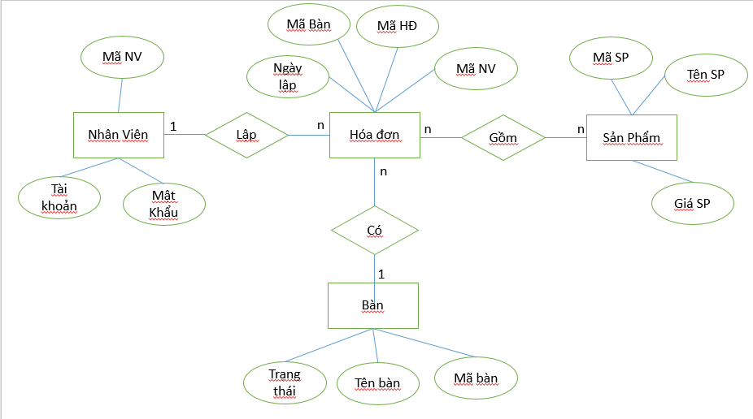2. Biểu đồ usecase

3. Thiết kế Database

3.1 Schema

3.2 Chi tiết Schema

|  |  |  |
| --- | --- | --- |
| **STT** | **Name** | **Description** |
| 1 | Employee_info | Use for admin |
| 2 | Product_info | List all product use in system |
| 3 | Table_info | Use for table cafe |
| 4 | Invoice_info | Information for pay |
| 5 | Cart_info | Use for pay |

3.3 Chi tiết Thuộc tính

3.3.1 Employee_info

|  |  |  |  |  |
| --- | --- | --- | --- | --- |
| Employee_info | | | | |
|  | **Field name** | **Type** | **Max Length** | **Descrition** |
| 1 | employee_name | varchar | 50 | Name for user login |
| 2 | employee_password | varchar | 50 | Password for pass login |

3.3.2 Product_info

|  |  |  |  |  |
| --- | --- | --- | --- | --- |
| Product_info | | | | |
|  | **Field name** | **Type** | **Max Length** | **Descrition** |
| 1 | Product_id | int |  | Product ID of Product |
| 2 | Product_name | nvarchar | 50 | Name of Product |
| 3 | Product_cost | float |  | Cost enter before pay |
| 4 | Product_price | float |  | Price of product |
| 5 | Product_image | nvarchar | 50 | Name image of product |
| 6 | Product_unit | nvarchar | 50 | Unit of product(ex. One product) |
| 7 | Product_quantity_sell | int |  | Product sell |

3.3.3 Table_info

|  |  |  |  |  |
| --- | --- | --- | --- | --- |
| Table_info | | | | |
|  | **Field name** | **Type** | **Max Length** | **Descrition** |
| 1 | Table_id | int |  | Table ID of Table_info |
| 2 | Table_name | nvarchar | 50 | Name of Table |
| 3 | Table_status | bit |  | Status of Table |

3.3.4 Invoice_info

|  |  |  |  |  |
| --- | --- | --- | --- | --- |
| Invoice_info | | | | |
|  | **Field name** | **Type** | **Max Length** | **Descrition** |
| 1 | invoice_id | int |  | Invoice ID of Invoice |
| 2 | employee_name | varchar | 50 | Name of empoyee |
| 3 | table_id | int |  | ID of table_info |
| 4 | invoice_date | date |  | Date of invoice |
| 5 | Invoice_pay | int |  | Invoice_pay |

3.3.5 cart_info

|  |  |  |  |  |
| --- | --- | --- | --- | --- |
| Cart_info | | | | |
|  | **Field name** | **Type** | **Max Length** | **Descrition** |
| 1 | cart_id | int |  | ID of Cart |
| 2 | product_id | int |  | Id of product_info |
| 3 | invoice_id | int |  | ID invoice |
| 4 | cart_quantity | int |  | Quantity in cart |

4. Database Diagram

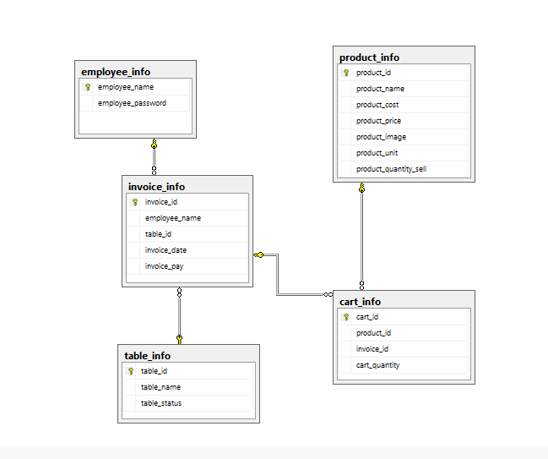

4. Thiết kế giao diện chương trình